Имя _________________________ 1 вариант
1. Распредели в две колонки.
Дом, машина, звезда, камни, воробей, диван, Луна, тарелка, заяц, мяч.
Тела природы Изделия
______________ ____________________
______________ ____________________
______________ ____________________
______________ ____________________
______________ ____________________
2. Подчеркни только названия тел природы.
Звезда, книга, синица, молоток.
3. Дополни схему
Источники энергии

Солнце _____________ Топливо
4. Из чего изготовлены изделия, изображённые на рисунке.
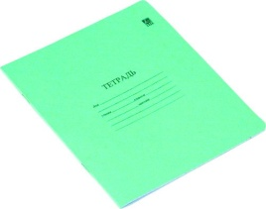
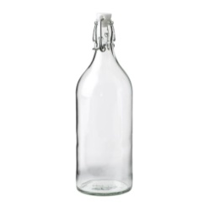
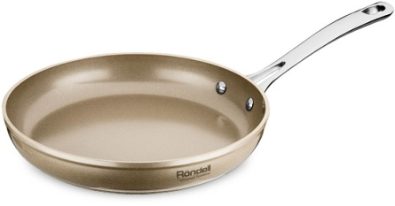
Имя ___________________________ 2 вариант
1. Распредели в две колонки.
Книга, грибы, солнце, автобус, ананас, корова, ложка, кукла, банан, кресло.
Тела природы Изделия
____________________ ________________________
____________________ ________________________
____________________ _________________________
____________________ _________________________
____________________ _________________________
2. Подчеркни только названия веществ.
Звезда, книга, синица, молоток.
3. Дополни схему
Источники энергии

Топливо _____________ Пища
4. Из чего изготовлены изделия, изображённые на рисунке.
